- DATOS DEL INFORME
Servicio :
Disposición Final Gestión de Residuos Hospitalarios Recolección, Barrido y Limpieza – ASE # 1, 2, 3, 4
X

y 5
Período de análisis: Octubre de 2020

- DESARROLLO DEL INFORME

En el presente informe se consolida la información de las actividades de la gestión comercial y financiera del servicio público de aseo, de octubre de 2020, para las cinco Áreas de Servicio Exclusivo – ASE, que comprenden las 20 localidades de Bogotá, D. C., en los Contratos de Concesión suscritos para tal fin, los cuales tienen por objeto Concesionar bajo la figura de áreas de servicio exclusivo, la prestación del servicio público de aseo en la ciudad de Bogotá D.C. - Colombia, en sus componentes de recolección de residuos no aprovechables, barrido, limpieza de vías y áreas públicas, corte de césped, poda de árboles en áreas públicas, lavado de áreas públicas y transporte de los residuos generados por las anteriores actividades a los sitios de disposición final, presentados en la siguiente tabla:

Tabla No. 1 esquema Concesionado de Aseo 2018 – 12 de febrero de 2018
Fuente: UAESP – Subdirección de RBL
ASE | PRESTADOR | CONTRATO | LOCALIDAD
1 | PROMOAMBIENTAL DISTRITO S.A.S. E.S.P. | Cto. 283 del 18 de enero de 2018 | 1 Usaquén - 2 Chapinero - 3 Santa fe - 4 San Cristóbal - 5 Usme - 17 La Candelaria - 20 Sumapaz
2 | LIME S.A. E.S.P. | Cto. 284 del 18 de enero de 2018 | 6 Tunjuelito - 7 Bosa - 13 Teusaquillo - 14 Los Mártires - 15 Antonio Nariño - 16 Puente Aranda - 18 Rafael Uribe Uribe - 19 Ciudad Bolívar
3 | CIUDAD LIMPIA BOGOTÁ S.A. E.S.P. | Cto. 285 del 18 de enero de 2018 | 8 Kennedy - 9 Fontibón
4 | BOGOTÁ LIMPIA S.A.S. E.S.P. | Cto. 286 del 18 de enero de 2018 | 10 Engativá - 12 Barrios unidos
5 | ÁREA LIMPIA DISTRITO CAPITAL S.A.S. E.S.P. | Cto. 287 del 18 de enero de 2018 | 11 Suba

Es así como el Consorcio Proyección Capital en ejercicio del Contrato 396 de 2012, vigila el cumplimiento de las obligaciones contractuales de cada uno de los prestadores del servicio público de aseo, de acuerdo con lo establecido en la Ley 142 de 1994 y la normatividad legal vigente. Entre sus obligaciones contractuales se encuentra la gestión comercial y financiera, que comprende las actividades de administración, actualización y mantenimiento del catastro de usuarios, medición y actualización de aforos, reporte de información al Sistema Único de Información – SUI de la Superintendencia de Servicios Públicos Domiciliarios – SSPD, liquidación, facturación y recaudo de los pagos, gestión de cartera, administración de los dineros, y atención a los usuarios. Por tanto, la Interventoría de la gestión comercial y financiera por parte del Consorcio Proyección Capital se realizó a través de los informes que le entregó cada uno de los Concesionarios y del Sistema de Información para la Gestión y Operación del Servicio Público de Aseo – SIGAB.

En cumplimiento del contrato 396 de 2018, el Consorcio Proyección Capital radicó en esta Unidad el informe mensual de interventoría realizada a los Prestadores del servicio público de aseo, mediante el oficio 20207000439592 del 24 de noviembre de 2020.

De otro lado, en el mes de octubre de 2020 se realizó la reunión entre el Consorcio Proyección Capital y la UAESP para la presentación del informe mensual de las actividades de la gestión comercial y financiera del esquema de aseo de septiembre de 2020, que contiene la información un mes vencido, es decir, de agosto de 2020, y se realizaron reuniones entre el Consorcio Proyección Capital, la UAESP y cada uno de los Concesionarios con el fin de revisar los aspectos importantes de cada una de las actividades de la gestión comercial y financiera.

Igualmente, en el mes de octubre de 2020 se realizó la reunión entre el Consorcio Proyección Capital, la UAESP y los concesionarios para la presentación del informe del Comité Fiduciario.

A continuación, se presentan cada una de las actividades de la gestión comercial y financiera del servicio público de aseo de octubre de 2020:

A. Catastro de Suscriptores y Usuarios

El Consorcio Proyección Capital ha realizado la interventoría de los contratos de Prestación del servicio público de aseo en cada una de las actividades de la gestión comercial y financiera, la cual incluye la Administración del Catastro de Suscriptores y Usuarios, y realizó las verificaciones y análisis pertinentes para comprobar el cumplimiento de las obligaciones contractuales a cargo de los Concesionarios.

El Consorcio Proyección Capital en el informe del mes de octubre de 2020 en el que reporta las actividades de septiembre de 2020, presenta cada una de las actividades revisadas en la ejecución de los contratos de concesión suscritos por la UAESP para la prestación del servicio público de aseo, relacionadas con el Catastro de Suscriptores y usuarios, tales como composición general, distribución por tipo de productor, localidad, uso y ciclo de facturación, nuevos suscriptores y usuarios, número de suscriptores en predios desocupados, novedades, mantenimiento del catastro, entre otros, y realiza el análisis de la información reportada por los Prestadores versus la información generada en SIGAB.

Así mismo, dentro de la supervisión realizada a la ejecución del Contrato de Interventoría suscrito con el Consorcio Proyección Capital se realizó la revisión del Informe de Interventoría mencionado y de la documentación radicada por esta, relacionada con la ejecución de cada una de las actividades del servicio en el componente comercial y financiero por parte de los Prestadores del servicio público de aseo, así como, de la información registrada en SIGAB, y producto de esta revisión, en la reunión realizada con el Consorcio Proyección Capital en donde presentó el informe del mes de septiembre de 2020, la Unidad realizó las observaciones correspondientes a cada uno de los actividades del componente incluido el catastro de suscriptores y usuarios.

En la mencionada reunión la Interventoría manifestó que envió a la UAESP el cronograma de la SAC 51 – Aforos vencidos, correspondiente a Bogotá Limpia S.A.S. E.S.P. mediante oficio No. UAESP-CPC-UAESP-2618-20, y que la UAESP lo aprobó mediante oficio radicado UAESP 20202000163411, sin embargo, no se envió el cronograma firmado; a lo que la UAESP informa que durante la reunión enviaron de nuevo el comunicado con el cronogramada de actividades firmado.

Así mismo, la Unidad solicita revisar el catastro de usuarios activos por localidad de Promoambiental Distrito S.A.S. E.S.P. debido a que no le coinciden los datos del informe de Interventoría con los generados en SIGAB, y la Interventoría manifiesta que los datos coinciden con lo presentado por el Concesionario en su informe y que más adelante en el informe se dejó nota aclaratoria.

De igual forma, la Unidad solicitó al Consorcio Proyección Capital aclarar y ajustar en el informe de Bogotá Limpia S.A.S. E.S.P. y de Área Limpia Distrito Capital S.A.S. E.S.P. algunos temas de forma y de redacción debido a que no quedan claros.

De otro lado, en el informe de Interventoría, el Consorcio Proyección Capital continúa informando que de acuerdo con lo establecido en el Decreto 399 de 2014, revisó la marcación en el archivo plano del Catastro de Suscriptores y en el archivo plano de facturación, de las viviendas de intereses Prioritario -VIP, presentes dentro de cada ASE, con el fin de aplicar la estratificación correspondiente, sin quitarle el estrato original.

De igual forma, la Interventoría manifiesta en los apartes de Promoambiental Distrito S.A.S. E.S.P. y Limpieza Metropolitana S.A. E.S.P. que al realizar la comparación de la base de datos enviada por el Instituto Distrital de Patrimonio Cultural – IDPC, contra la base de datos del catastro de suscriptores de cada prestador evidenció que en las bases de los Concesionarios se presentan algunas cuentas contrato con marcación de conservación arquitectónica activas y con cobro, que no figuran en la base oficial del IDPC, y al realizar la validación en el SIGAB evidenció que las cuentas no tienen soportes en este sistema.

En cuanto a Promoambiental Distrito S.A.S. E.S.P., este Concesionario remitió al Consorcio Proyección Capital mediante oficio PAD-2-20201005-3619-COM del 07 de octubre de 2020, los soportes completos de las marcaciones de las cuentas solicitadas por la Interventoría en comunicado No. UAESP-CPC-ASE1-2379-20.

Los cinco Prestadores Promoambiental Distrito S.A.S. E.S.P., Limpieza Metropolitana S.A. E.S.P., Ciudad Limpia Bogotá S.A. E.S.P., Bogotá Limpia S.A.S. E.S.P. y Área Limpia Distrito Capital S.A.S. E.S.P. y se encuentran al día en la marcación de los predios con marcación de Vivienda de Interés Prioritario – VIP y Conservación Arquitectónica en el catastro de suscriptores.

En cuanto a la vigencia de los aforos de grandes generadores, el Consorcio Proyección Capital continuó solicitando a los concesionarios la actualización de estos, en atención a lo establecido en el Artículo 146 de la Ley 142 de 1994, el Artículo 2.3.2.2.4.2.108 del Decreto 1077 de 2015 y el en el Artículo 4.4.1.3. de la Resolución CRA 151 de 2001, sobre la vigencia del resultado del aforo ordinario, que “El resultado del aforo ordinario tendrá una vigencia de un año contado a partir de la primera factura en firme que utilice este resultado. Al finalizar ese período se prorrogará automáticamente por un año mas, salvo que la persona prestadora o el usuario decida realizar aforos permanentes o solicitar aforos extraordinarios”, y teniendo en cuenta que: “Toda vez que, los aforos no vencen al primer año de prestación del servicio del Concesionario, sino que los mismos tienen una vigencia de un año a partir de la primera factura en firme que utilice este resultado (Artículo 4.4.1.3. de la Resolución CRA 151 DE 2001) independientemente del Prestador, por lo cual se debería garantizar la continuidad de los aforos ya realizados.”

La Interventoría evidenció que, con corte a septiembre de 2020, Promoambiental Distrito S.A.S. E.S.P. tiene treinta y seis cuentas contrato con aforo vencido y Bogotá Limpia S.A.S. E.S.P. tiene 1.763 cuentas contrato con aforo vencido.

En cuanto a Promoambiental Distrito S.A.S. E.S.P., la Interventoría manifiesta que generó el comunicado No. UAESP-CPC-ASE1-2562-20 del 21 de octubre de 2020, en donde se le informó al Concesionario que aún le faltan 12 cuentas por actualización de aforo, según la relación enviada inicialmente. En la respuesta No. PAD-2-20200908-3693-COM del 29 de octubre de 2020, el Concesionario manifestó que ya se encuentra adelantando la gestión de los aforos solicitados.

Así mismo, el Consorcio Proyección Capital está presentando cifras preliminares de octubre de 2020 en cada uno de los informes de los Concesionarios, por lo cual, para Promoambiental Distrito S.A.S. E.S.P. presentó 55 cuentas contrato con aforos vencidos, para Ciudad Limpia Bogotá S.A. E.S.P. presentó 2 cuentas contrato con aforos vencidos y para Bogotá Limpia S.A.S. E.S.P. presentó 1.767 cuentas contrato con aforos vencidos.

En cuanto a Limpieza Metropolitana S.A. E.S.P., Ciudad Limpia Bogotá S.A. E.S.P. y Área Limpia Distrito Capital S.A.S. E.S.P. para el mes de septiembre de 2020 tienen los aforos actualizados, no presenta aforos de grandes generadores vencidos.

De otro lado, la interventoría realizó seguimiento al Plan de Acción de la Solicitud de Acción Correctiva hecha a Bogotá Limpia S.A.S. E.S.P., el cual se presenta a continuación:

Tabla No. 2 Solicitudes de Acción Correctiva – SAC – Aforos vencidos
Fuente: Consorcio Proyección Capital – Informe de Interventoría de octubre de 2020, Oficio radicado UAESP 20207000439592 del 24 de noviembre de 2020.

El Consorcio Proyección Capital en el mes de septiembre de 2020, verificó la georreferenciación de los suscriptores activos evidenciando cuentas contrato sin coordenadas asignadas en Promoambiental Distrito S.A.S. E.S.P., Ciudad Limpia Bogotá S.A. E.S.P., Bogotá Limpia S.A.S. E.S.P. y Área Limpia Distrito Capital S.A.S. E.S.P. Así mismo, evidenció que Promoambiental Distrito S.A.S. E.S.P., Bogotá Limpia S.A.S. E.S.P. y Área Limpia Distrito Capital S.A.S. E.S.P. presentan algunas cuentas contrato sin parámetros operativos.

En cuanto a Promoambiental Distrito S.A.S. E.S.P., en el mes de agosto de 2020, la Interventoría generó la SAC 103 sobre cuentas contrato sin Asignación de Coordenadas y Parámetros Operativos. A continuación, se presenta el avance a octubre de 2020:

Tabla No. 3 Solicitudes de Acción Correctiva – SAC – Cuentas Contrato sin Asignación de Coordenadas y Parámetros Operativos
Fuente: Consorcio Proyección Capital – Informe de Interventoría de octubre de 2020, Oficio radicado UAESP 20207000439592 del 24 de noviembre de 2020.

Cabe anotar que Limpieza Metropolitana S.A. E.S.P. se tiene todas sus cuentas contrato georreferenciadas y con parámetros operativos.

Igualmente, el Consorcio Proyección Capital en su informe mensual presenta los hallazgos identificados a los concesionarios, que para, el mes de septiembre de 2020, solo tiene abiertos Promoambiental Distrito S.A.S. E.S.P. A continuación, se presenta la matriz de hallazgos y su estado:

Tabla No. 4 Matriz de Hallazgos identificados en el Catastro de Suscriptores y Usuarios a septiembre de 2020
CONCESIONARIO | PERIODO | HALLAZGO | ESTADO
PROMOAMBIENTAL DISTRITO S.A.S. E.S.P. | jun-20 | CORRECTA GEORREFERENCIACIÓN | Devuelto - Se abrió SAC 103 en agosto de 2020
PROMOAMBIENTAL DISTRITO S.A.S. E.S.P. | jun-20 | AFORO GRANDES GENERADORES | Devuelto - No está mente subsanado el hallazgo y se reitera al Concesionario o solicita otras aclaraciones
Fuente: Consorcio Proyección Capital – Informe de Interventoría de octubre de 2020, Oficio radicado UAESP 20207000439592 del 24 de noviembre de 2020.

De otro lado, en el esquema de aseo se cuenta con dos Prestadores del servicio que no tienen catastro de usuarios rural, Ciudad Limpia Bogotá S.A. E.S.P. y Bogotá Limpia S.A.S. E.S.P., y se tienen tres Prestadores que tienen catastro de usuarios rural como son Promoambiental Distrito S.A.S. E.S.P., Limpieza Metropolitana S.A. E.S.P. y Área Limpia Distrito Capital S.A.S. E.S.P.

En la siguiente tabla se observa el Catastro de Suscriptores y Usuarios por ASE y localidad, para el mes de octubre de 2020:

Tabla No. 5 Catastro de Suscriptores y Usuarios por ASE y Localidad
octubre de 2020
Fuente: Concesionarios del Servicio Público de Aseo – Sistema de Información Comercial – SIGAB octubre de 2020

Así mismo, en la siguiente tabla se presenta el Catastro por Suscriptores y Usuarios por ASE y Tipo de Productor:
Tabla No. 6 Catastro de Suscriptores y Usuarios por ASE y Tipo de Productor
octubre de 2020
Fuente: Concesionarios del Servicio Público de Aseo – Sistema de Información Comercial – SIGAB octubre de 2020

- Catastro de Suscriptores

En el siguiente gráfico se presenta la participación de cada ASE en el Catastro de Suscriptores del mes de octubre de 2020, y como se observa el ASE 2 es la que cuenta con el mayor número de suscritores, lo que representa el 27% del total de suscriptores de Bogotá, D.C.

Fuente: Concesionarios del Servicio Público de Aseo – Sistema de Información Comercial - SIGAB de septiembre de 2020

En la siguiente tabla se observa el Catastro de Suscriptores total por ASE del mes de octubre de 2020:

Tabla No. 7 Catastro de Suscriptores
ASE | sep-20 | oct-20
ASE1 | 583.772 | 583.848
ASE2 | 601.031 | 601.472
ASE3 | 390.332 | 391.034
ASE4 | 269.099 | 269.129
ASE5 | 377.107 | 377.253
TOTAL | 2.221.341 | 2.222.736
Fuente: Concesionarios del Servicio Público de Aseo – Sistema de Información Comercial - SIGAB de septiembre y octubre de 2020

En el ASE 1 la variación del total de suscriptores de octubre de 2020 fue de 0,01%, frente al mes de septiembre de 2020, con un incremento de 76 suscriptores, y la localidad con mayor número de suscriptores fue Usaquén con 226.350 suscriptores.

En el ASE 2 la variación del total de suscriptores de octubre de 2020 fue del 0,07%, frente al mes de septiembre de 2020, con un incremento de 441 suscriptores, y la localidad con mayor número de suscriptores fue Bosa con 164.910 suscriptores.

En el ASE 3 la variación del total de suscriptores de octubre de 2020 fue del 0,18%, frente al mes de septiembre de 2020, con un incremento de 702 suscriptores, y la localidad con mayor número de suscriptores fue Kennedy con 275.446 suscriptores.

En el ASE 4 la variación del total de suscriptores de octubre de 2020 fue del 0,01%, frente al mes de septiembre de 2020, con un incremento de 30 suscriptores, y la localidad con mayor número de suscriptores fue Engativá con 217.280 suscriptores.

En el ASE 5 la variación del total de suscriptores de octubre de 2020 fue de 0,04%, frente al mes de septiembre de 2020, con un incremento de 146 suscriptores. Esta ASE solo tiene una localidad, Suba con 377.253 suscriptores.

- Catastro de Usuarios

En el siguiente gráfico se presenta la participación de cada ASE en el Catastro de Usuarios del mes de octubre de 2020, y como se observa el ASE 2 es la que cuenta con el mayor número de usuarios, lo que representa el 30% del total de usuarios de Bogotá, D. C.

Fuente: Concesionarios del Servicio Público de Aseo – Sistema de Información Comercial - SIGAB de octubre de 2020

En la siguiente tabla se observa el Catastro de Usuarios total por ASE del mes de octubre de 2020:

Tabla No. 8 Catastro de Usuarios
ASE | sep-20 | oct-20
ASE1 | 719.760 | 719.441
ASE2 | 899.711 | 899.893
ASE3 | 515.825 | 517.829
ASE4 | 377.464 | 377.244
ASE5 | 430.159 | 430.113
TOTAL | 2.942.919 | 2.944.520
Fuente: Concesionarios del Servicio Público de Aseo – Sistema de Información Comercial - SIGAB de septiembre y octubre de 2020

A continuación, se presenta el análisis de la variación en el Catastro de Usuarios de cada una de las ASE:

En el ASE 1 la variación del total de usuarios de octubre de 2020 fue del 0,04%, frente al mes de septiembre de 2020, con una disminución de 319 usuarios, y la localidad con mayor número de usuarios fue Usaquén con 249.344 usuarios.

En el ASE 2 la variación del total de usuarios de octubre de 2020 fue del 0,02%, frente al mes de septiembre de 2020, con un incremento de 182 usuarios, y la localidad con mayor número de usuarios fue Bosa con 237.726 usuarios.

En el ASE 3 la variación del total de usuarios de octubre de 2020 fue del 0,39%, frente al mes de septiembre de 2020, con un incremento de 2.004 usuarios, y la localidad con mayor número de usuarios fue Kennedy con 377.287 usuarios.

En el ASE 4 la variación del total de usuarios de octubre de 2020 fue del 0,06%, frente al mes de septiembre de 2020, con una disminución de 220 usuarios, y la localidad con mayor número de usuarios fue Engativá con 303.308 usuarios.

En el ASE 5 la variación del total de usuarios de octubre de 2020 fue del 0,01%, frente al mes de septiembre de 2020, con una disminución de 46 usuarios, y esta ASE solo tiene una localidad, Suba con 430.113.

B. Facturación del servicio

El Consorcio Proyección Capital ha realizado la interventoría de los contratos de Prestación del servicio público de aseo en cada una de las actividades de la gestión comercial y financiera, la cual incluye la facturación del servicio. En la facturación se debe tener en cuenta la facturación conjunta y directa que realiza cada Prestador del servicio, así como, la facturación de madres comunitarias del ICBF e inmuebles de conservación arquitectónica.

El Consorcio Proyección Capital en el informe del mes de octubre de 2020 en el que reporta las actividades de septiembre de 2020, presenta cada una de las actividades revisadas en la ejecución de los contratos de concesión suscritos por la UAESP para la prestación del servicio público de aseo, relacionadas con la facturación del servicio, tales como consolidada y por ciclos, de nuevos suscriptores, descuentos asociados a la calidad del servicio, por componentes, producción de residuos del área de prestación del servicio facturados, subsidios y contribuciones, entre otros, y realiza el análisis de la información reportada por los Prestadores versus la información generada en SIGAB.

Así mismo, dentro de la supervisión realizada a la ejecución del Contrato de Interventoría suscrito con el Consorcio Proyección Capital se realizó la revisión del Informe de Interventoría mencionado y de la documentación radicada por esta, relacionada con la ejecución de cada una de las actividades del servicio en el componente comercial y financiero por parte de los Prestadores del servicio público de aseo, así como, de la información registrada en SIGAB, y producto de esta revisión, en la reunión realizada con el Consorcio Proyección Capital en donde presentaron el informe del mes de septiembre de 2020, la Unidad realizó las observaciones correspondientes a cada uno de los actividades del componente incluida la Facturación.

De otro lado, teniendo en cuenta lo establecido en el Parágrafo 2 del Artículo 63 - Plazo para hacer efectivos los descuentos de la Resolución CRA 720 de 2015, modificado por la Resolución CRA 858 de 2018, “Todos los descuentos que se causaron con anterioridad al plazo que la Superintendencia de Servicios Públicos Domiciliarios establezca y habilite para el reporte de la información al Sistema Único de Información - SUI, deberán ser aplicados a más tardar el 31 de marzo de 2019 con sus respectivas actualizaciones utilizando el Índice de Precios al Consumidor (IPC). Una vez cumplido este plazo, sin que la persona Prestadora los haya efectuado, se causará a favor de cada suscriptor el interés moratorio previsto en el artículo 884 del Código de Comercio modificado por el artículo 111 de la Ley 510 de 1999.”, la Interventoría en el informe del mes de octubre de 2020 en el que reporta las actividades de septiembre de 2020, manifiesta en los apartes de los cinco Concesionarios Promoambiental Distrito S.A.S. E.S.P., Limpieza Metropolitana S.A. E.S.P., Ciudad Limpia Bogotá S.A. E.S.P., Bogotá Limpia S.A.S. E.S.P. y Área Limpia Distrito Capital S.A.S. E.S.P., que el valor por descuentos reportados por estos, asociados al nivel de cumplimiento de las metas de calidad del servicio es $ 0 para septiembre de 2020.

El Consorcio Proyección Capital manifestó en el informe del mes de octubre de 2020 en el que reporta las actividades de septiembre de 2020, en los apartes de los cinco Concesionarios que, en cumplimiento de su obligación contractual, desarrolla las actividades pertinentes a efectos de verificar que las personas prestadoras liquiden la facturación con las tarifas que son objeto de Control Tarifario por parte de la Superintendencia de Servicios Públicos Domiciliarios - SSPD, y hace la revisión de la información publicada por estos en su respectiva página web y en SIGAB.

En relación con el Descuento al Costo Máximo Tarifario ofertado – DCM, el Consorcio Proyección Capital manifiesta en el informe del mes de octubre de 2020, en el que reporta las actividades del mes de septiembre de 2020, que se comprueba que los cinco Concesionarios, Promoambiental Distrito S.A.S. E.S.P., Limpieza Metropolitana S.A. E.S.P., Ciudad Limpia Bogotá S.A. E.S.P., Bogotá Limpia S.A.S. E.S.P. y Área Limpia Distrito Capital S.A.S. E.S.P., están reportando en SIGAB el valor de los costos de los costos CBLS y CRT con el DCM aplicado.

De igual forma, el Consorcio Proyección Capital realizó el análisis de la tarifa aplicada por cada prestador frente a lo también aplicado por los otros Concesionarios en el Distrito, y comparó los costos aplicados por cada Concesionario en el periodo contra lo también calculado por la Interventoría conforme a la norma.

De otro lado, en el aparte de Promoambiental Distrito S.A.S. E.S.P. la Interventoría informó que “(…) pudo confirmar que mediante orden administrativa Radicado SSPD 20184310569161, la Superservicios ordenó el inicio de la actualización de los costos a partir de marzo de 2018; situación que da lugar a las diferencias advertidas en el CCS. Con todo y lo anterior, la Interventoría actualiza el CCS con forme a lo ordenado por la SSPD, por lo que no presenta observaciones sobre este particular.”

El Consorcio Proyección Capital presentó en el informe del mes de octubre de 2020 las actuaciones adelantadas frente a Promoambiental Distrito S.A.S. E.S.P.:

Tabla No. 9 Actuaciones Adelantas por el Consorcio Proyección Capital frente a Promoambiental Distrito S.A.S. E.S.P. 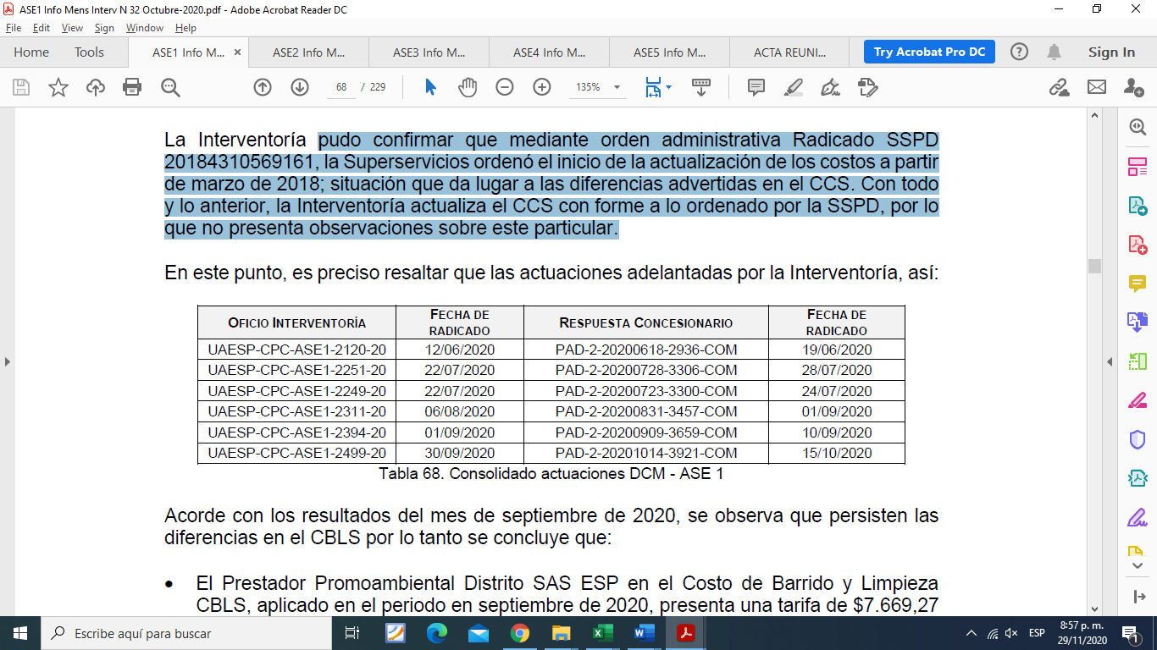
Fuente: Consorcio Proyección Capital – Informe de Interventoría de octubre de 2020, Oficio radicado UAESP 20207000439592 del 24 de noviembre de 2020.

Así mismo, el Consorcio Proyección Capital manifestó que:

Acorde con los resultados del mes de septiembre de 2020, se observa que persisten las diferencias en el CBLS por lo tanto se concluye que:

- El Prestador Promoambiental Distrito SAS ESP en el Costo de Barrido y Limpieza CBLS, aplicado en el periodo en septiembre de 2020, presenta una tarifa de $7.669,27 mientras el valor calculado por esta Interventoría es de $6.350,91, conforme a la normativa vigente y de acuerdo con los kilómetros según la versión 5 del plan operativo del Concesionario validados contra el PGIRS 2018 (Decreto 652 del 16 de noviembre 2018).

- De la misma manera se informa que para el componente de Recolección y Transporte – CRT del periodo septiembre 2020, el prestador Promoambiental Distrito SAS ESP aplicó el DCM de acuerdo con lo establecido en el Parágrafo Primero del numeral 6 de la Cláusula Cuarta y el Parágrafo Primero de la Cláusula Décima del Contrato de Concesión No. 283 de 2018.”

En cuanto a Limpieza Metropolitana S.A. E.S.P. y Ciudad Limpia Bogotá S.A. E.S.P. de acuerdo con lo informado por el Consorcio Proyección Capital, aplican el descuento al costo máximo DCM en el Costo de Barrido y Limpieza CBLS de acuerdo con lo establecido en el Parágrafo Primero de la Cláusula Décima de los Contratos de Concesión para el periodo septiembre de 2020; y en el Costo de Recolección y Transporte – CRT de acuerdo con lo establecido en el Parágrafo Primero del numeral 6 de la Cláusula Cuarta y el Parágrafo Primero de la Cláusula Décima de los Contratos de Concesión para el periodo septiembre de 2020.

De acuerdo con lo informado por el Consorcio Proyección Capital, el Concesionario Bogotá Limpia S.A.S. E.S.P. “(…)

- El Concesionario BOGOTÁ LIMPIA S.A.S. E.S.P. no aplica el descuento al costo máximo DCM en el Costo de Barrido y Limpieza CBLS de acuerdo con lo establecido en el parágrafo primero de la cláusula decima y el Parágrafo Primero de la Cláusula Décima del Contrato de Concesión No. 286 de 2018, para el periodo septiembre 2020.

El Concesionario aplica una tarifa de CBLS de $7.069,62 cuando el valor calculado por esta Interventoría según la normatividad es de $6.350,91.

- De la misma manera se informa que para el componente de Recolección y Transporte – CRT del periodo septiembre 2020, el Concesionario BOGOTÁ LIMPIA S.A.S. E.S.P. aplicó el DCM de acuerdo con lo establecido en el Parágrafo Primero del numeral 6 de la Cláusula Cuarta y el Parágrafo Primero de la Cláusula Décima del Contrato de Concesión No. 286 de 2018.”

El Consorcio Proyección Capital presentó en el informe del mes de octubre de 2020 las actuaciones adelantadas frente a Bogotá Limpia S.A.S. E.S.P.:

Tabla No. 10 Actuaciones Adelantas por el Consorcio Proyección Capital frente a Bogotá Limpia S.A.S. E.S.P.
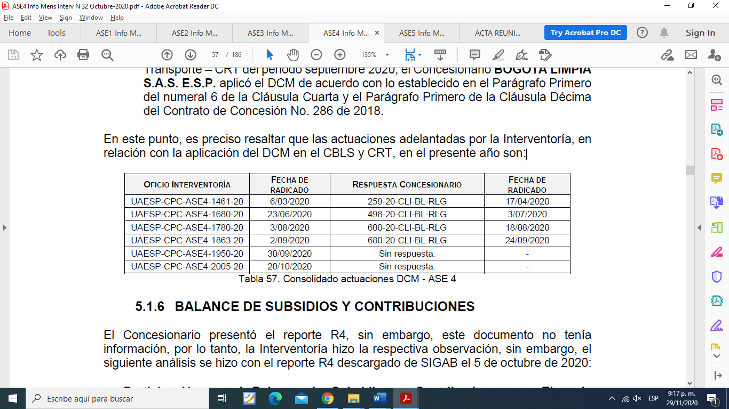
Fuente: Consorcio Proyección Capital – Informe de Interventoría de octubre de 2020, Oficio radicado UAESP 20207000439592 del 24 de noviembre de 2020.

Así mismo, en el informe del Concesionario Área Limpia Distrito Capital S.A.S. E.S.P., el Consorcio Proyección Capital informó que: “(…)

- Área Limpia Distrito Capital S.A.S, no aplica el descuento al costo máximo DCM en el Costo de Barrido y Limpieza CBLS, contrariando lo establecido en el Parágrafo Primero del numeral 6 de la Cláusula Cuarta y el parágrafo primero de la cláusula decima del Contrato No. 287 de 2018.

El Concesionario aplica una tarifa en el CBLS de $7.011,67 cuando el valor calculado por esta Interventoría según la normatividad es $6.350,91.

- De la misma manera se informa que para el componente de Recolección y Transporte – CRT, el Concesionario Área Limpia Distrito S.A.S. E.S.P. aplicó el DCM de acuerdo con lo establecido en el Parágrafo Primero del numeral 6 de la Cláusula Cuarta y el Parágrafo Primero de la Cláusula Décima del Contrato No. 287 de 2018. (…)

El Consorcio Proyección Capital presentó en el informe del mes de octubre de 2020 las actuaciones adelantadas frente a Área Limpia Distrito Capital S.A.S. E.S.P.:

Tabla No. 11 Actuaciones Adelantas por el Consorcio Proyección Capital frente a Área Limpia Distrito Capital S.A.S. E.S.P.
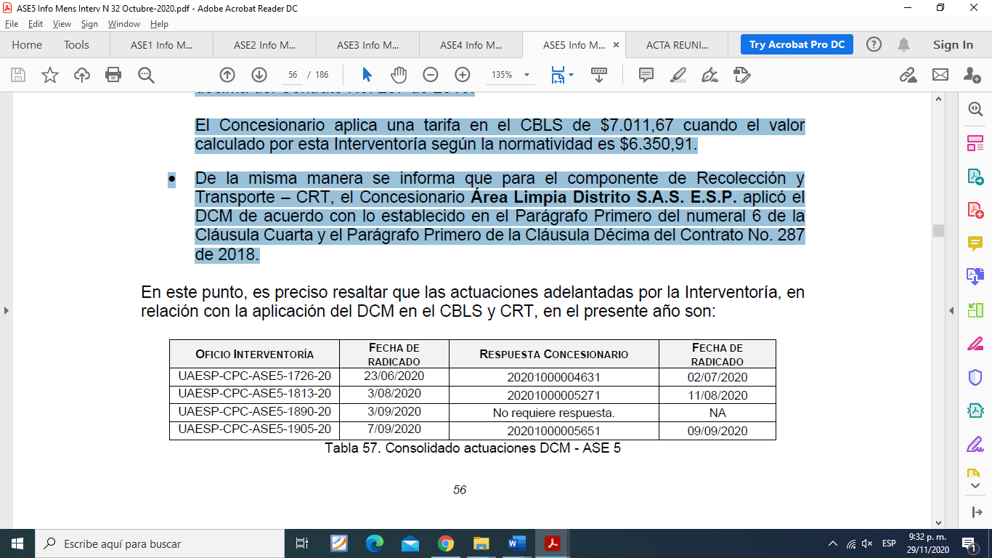
Fuente: Consorcio Proyección Capital – Informe de Interventoría de octubre de 2020, Oficio radicado UAESP 20207000439592 del 24 de noviembre de 2020.

Teniendo en cuenta los informes de facturación radicados por el Consorcio Proyección Capital en la Unidad en la vigencia 2019, en donde informó que se tenían tres prestadores que estaban aplicando el DCM de acuerdo con la metodología establecida por la UAESP en los pliegos de la licitación, como son Promoambiental Distrito S.A.S. E.S.P., Limpieza Metropolitana S.A. E.S.P. y Ciudad Limpia Bogotá S.A. E.S.P., y que se tenían dos prestadores que no estaban aplicando el DCM de acuerdo con la metodología establecida por la UAESP en los pliegos de la licitación, Bogotá Limpia S.A.S. E.S.P. y Área Limpia Distrito Capital S.A.S. E.S.P., y al oficio radicado UAESP 20192000293911 del 19 de noviembre de 2019, la Interventoría radicó en estos últimos Solicitudes de Acción Correctiva, las cuales se relacionan a continuación:

Tabla No. 12 Solicitudes de Acción Correctiva – SAC – Descuento al Costo Máximo Tarifario ofertado – DCM

Fuente: Consorcio Proyección Capital – Informe de Interventoría de octubre de 2020, Oficio radicado UAESP 20207000439592 del 24 de noviembre de 2020.

Igualmente, en el esquema de aseo se cuenta con dos Prestadores del servicio que no tienen tarifa en área rural, como son Ciudad Limpia Bogotá S.A. E.S.P. y Bogotá Limpia S.A.S. E.S.P., y se tienen tres Prestadores que tienen tarifa en área rural como son Promoambiental Distrito S.A.S. E.S.P., Limpieza Metropolitana S.A. E.S.P. y Área Limpia Distrito Capital S.A.S. E.S.P.; por lo tanto, el Consorcio Proyección Capital verificó que la tarifa en área rural se cobre de acuerdo con el Anexo 4. Ruralidad para el periodo de agosto de 2020, lo cual se puede verificar en el reporte SIGAB tarifas aplicadas de cada Concesionario.

Así mismo, el Consorcio Proyección Capital en el informe de Área Limpia Distrito Capital S.A.S. E.S.P., advierte que el prestador aplica el concepto CRA No. 20190300105901 sobre lo definido en el numeral 6 del anexo 4 Reglamento Técnico Operativo - Ruralidad para la prestación del servicio público domiciliario de aseo.

De otro lado, la facturación de las localidades de las ASE 1 y 5 se está realizando de forma mensual debido a la facturación conjunta con Codensa S.A. E.S.P., y la facturación de las localidades de las ASE 2, 3 y 4 se continúa realizando con la EAAB E.S.P., por tanto, se realiza bimestralmente debido a que cada uno de estos Prestadores del servicio público de aseo tiene suscrito el convenio de facturación conjunta con la EAAB E.S.P., para facturar el servicio de aseo con el servicio de acueducto y alcantarillado, y este es facturado bimestralmente.

En la siguiente tabla se observa la facturación por ASE y localidad, para octubre de 2020, presentado por los Concesionarios en SIGAB:
Tabla No. 13 Facturación por ASE y Localidad Octubre de 2020
Fuente: Prestadores del Servicio Público de Aseo – Reportes generados del SIGAB de octubre de 2020

La facturación total de octubre de 2020 fue de $114.389.910.741, de los cuales $68.132.787.639, corresponden a facturación de la vigencia. A continuación, se presenta la distribución de la facturación total:

Fuente: Prestadores del Servicio Público de Aseo – Reportes generados del SIGAB de octubre de 2020

En el siguiente gráfico se presenta la facturación total y la facturación de la vigencia por ASE:

Fuente: Prestadores del Servicio Público de Aseo – Reportes generados del SIGAB de octubre de 2020

En la revisión y análisis de la facturación se debe tener en cuenta que las ASE 2, 3 y 4 se encuentran facturando con la EAAB E.S.P., por tanto, el ciclo de facturación es bimestral, es decir, cada dos meses, por lo cual, se debe comparar el mes de octubre de 2020 con agosto de 2020.

Así mismo, se debe tener en cuenta que Área Limpia Distrito Capital S.A.S. E.S.P. inició facturación conjunta con Codensa S.A. E.S.P. el 24 de mayo de 2019 y Promoambiental Distrito S.A.S. E.S.P. inició facturación conjunta con Codensa S.A. E.S.P. el 09 de septiembre de 2019, por tanto, el ciclo de facturación es mensual, y se compara el mes de octubre de 2020 con septiembre de 2020.

En la siguiente tabla se observa la facturación total de las ASE 2, 3 y 4, de octubre de 2020:

Tabla No. 14 Facturación de la Total por ASE con la EAAB E.S.P.
ASE | Agosto.20 | Septiembre.20 | Octubre.20
ASE2 | $ 32.303.895.520 | $ 20.017.489.861 | $ 31.134.044.010
ASE3 | $ 10.759.572.460 | $ 17.221.761.750 | $ 14.766.801.443
ASE4 | $ 12.083.796.531 | $ 14.903.967.916 | $ 14.020.282.982
TOTAL ASE 2-3-4 | $ 55.147.264.511 | $ 52.143.219.527 | $ 59.921.128.435
Fuente: Limpieza Metropolitana S.A. E.S.P., Ciudad Limpia Bogotá S.A. E.S.P. y Bogotá Limpia S.A.S. E.S.P.– Reportes generados del SIGAB

A continuación, se presenta la facturación de la total de las ASE 1 y 5, de octubre de 2020:

Tabla No. 15 Facturación de la Vigencia por ASE con Codensa S.A. E.S.P.
ASE | Agosto.20 | Septiembre.20 | Octubre.20
ASE1 | $ 33.935.253.619 | $ 37.996.269.793 | $ 39.072.583.331
ASE5 | $ 15.181.217.689 | $ 15.416.095.883 | $ 15.396.198.975
TOTAL ASE 1-5 | $ 49.116.471.308 | $ 53.412.365.676 | $ 54.468.782.306
Fuente: Promoambiental Distrito S.A.S E.S.P. y Área Limpia Distrito Capital S.A.S. E.S.P.– Reportes generados del SIGAB

En el ASE 1 la variación de la facturación total de octubre de 2020 fue del 2,83%, frente al mes de septiembre de 2020, con un incremento de $ 1.076.313.538, y la localidad con mayor facturación fue Usaquén con $11.553.895.981.

En el ASE 2 la variación de la facturación total de octubre de 2020 fue del 3,62%, frente al mes de agosto de 2020, con una disminución de $1.169.851.510, y la localidad con mayor facturación fue Teusaquillo con $6.255.556.079.

En el ASE 3 la variación de la facturación total de octubre de 2020 fue del 37,24%, frente al mes de agosto de 2020, con un incremento de $4.007.228.983, y la localidad con mayor facturación fue Kennedy con $11.616.088.459.

En el ASE 4 la variación de la facturación total de octubre de 2020 fue del 16,03%, frente al mes de agosto de 2020, con un incremento de $1.936.486.451, y la localidad con mayor facturación fue Engativá con $7.373.352.463.

En el ASE 5 la variación de la facturación total de octubre de 2020 fue del 0,13%, frente al mes de septiembre de 2020, con una disminución de $19.896.908; y esta ASE solo tiene una localidad, Suba con una facturación de $15.396.198.975.

Subsidios y Contribuciones.

En el mes de octubre de 2020 no se presentaron aprobaciones por parte del Consorcio Proyección Capital del Balance de Subsidios y Contribuciones de los prestadores del servicio público de aseo, teniendo en cuenta que en septiembre de 2020 se aprobó el bimestre de julio y agosto de 2020, de los cinco Prestadores del servicio público de aseo, y el próximo bimestre a aprobar es septiembre y octubre de 2020, el cual se revisará y aprobará en el mes de noviembre de 2020, de acuerdo con lo establecido en el convenio para la transferencia y/o recepción de recursos con cargo y/o a favor del Fondo de Solidaridad y Redistribución de Ingresos – FSRI y en el Decreto Distrital 429 de 2018.

Alivio en la Facturación Decreto 123 de 2020

En el mes de octubre de 2020 se presentó la aprobación por parte del Consorcio Proyección Capital sobre el valor a transferir por la Secretaría Distrital de Hacienda al Concesionario Área Limpia Distrito Capital S.A.S. E.S.P., por concepto del Reconocimiento del Beneficio de Alivio sobre el Valor de la Factura para el Servicio Público de Aseo – AFaseo para los suscriptores de los estratos 1, 2, 3 y 4, correspondiente a la facturación de los periodos de abril, mayo y junio de 2020, según el Artículo 18 Título V del Decreto Distrital 123 de 2020, y en cumplimiento del Artículo Cuarto del Título IV de la Resolución Conjunta 157 de 2020 expedida por la Secretaría Distrital del Hábitat y la Secretaría Distrital de Hacienda, “Por medio del cual se fija el procedimiento para el reconocimiento a los prestadores de servicios públicos domiciliarios de acueducto, alcantarillado, energía eléctrica, gas combustible y aseo de los beneficios dirigidos a los suscriptores residenciales y suscriptores residenciales clasificados como multiusuarios mixtos de los estratos 1, 2, 3 y 4 del Distrito Capital, con ocasión del estado de emergencia sanitaria y calamidad pública generada por la pandemia del virus COVID-19 en los términos del Decreto Distrital 123 de 30 de abril de 2020”.

A continuación, se presenta la aprobación remitida a la Secretaría Distrital de Hábitat para su aprobación y trámite:

Tabla No. 16 Reporte AFaseo ASE 5
Fuente: UAESP – Relación Alivio en la Facturación – Decreto 123 de 2020

Los datos correspondientes al valor total de la cartera vencida para el mes de octubre de 2020 se encuentran discriminados por ASE, tal como se puede ver en la siguiente tabla:

Tabla No. 17 Total Cartera Vencida – octubre 2020
Fuente: Consorcio Proyección Capital – Reportes generados del SIGAB de octubre de 2020.

La cartera vencida del mes de octubre de 2020, presentó un incremento del 2.74% comparado con el mes de septiembre de 2020, y el concesionario Lime S.A. E.S.P. presentó un aumento de cartera vencida de $1.238.155.673 equivalente al 6,34% comparando el mes de octubre de 2020 con septiembre de 2020.

En la ASE 1, donde presta el servicio público de aseo el concesionario Promoambiental Distrito S.A.S. E.S.P. presento un incremento en la cartera vencida de $250.146.558 equivalente al 0.99% comparando el mes de octubre de 2020 con septiembre de 2020.

En la ASE 3, donde presta el servicio público de aseo el concesionario Ciudad Limpia Bogotá S.A. E.S.P. presento un incremento en la cartera vencida de $359.480.344 equivalente al 4.58% comparando el mes de octubre de 2020 con septiembre de 2020.

En la ASE 4, donde presta el servicio público de aseo el concesionario Bogotá Limpia S.A.S. E.S.P. presento un incremento en la cartera vencida de $309.563.937 equivalente al 3.65% comparando el mes de octubre de 2020 con septiembre de 2020.

En la ASE 5, donde presta el servicio público de aseo el concesionario Área Limpia Distrito Capital S.A.S. E.S.P. presento una disminución en la cartera vencida de $335.984.472 equivalente al 6.26% comparando el mes de octubre de 2020 con septiembre de 2020.

En el siguiente gráfico se presenta la cartera vencida de cada ASE y se puede observar la variación que hay de un mes a otro,

Fuente: Consorcio Proyección Capital – Reportes generados del SIGAB de octubre de 2020.

En la ASE 1, presta el servicio público de aseo el Concesionario Promoambiental Distrito S.A.S. E.S.P. y la interventoría en la supervisión que hace, generó a través de SIGAB el Archivo Plano de Cartera Depurada para el mes de octubre de 2020 y del total de la cartera depurada que fue de $114.404.527, el 27.46% se depuró en la Localidad de Santa Fe con un valor total de cartera depurada de $31.413.531. Así mismo, la interventoría generó a través de SIGAB el Archivo Plano de Cartera Recuperada para el mes de octubre de 2020 y del total de la cartera recuperada que fue de $2.185.935.045, el 24.98% se recuperó en la Localidad de Chapinero con un valor total de cartera recuperada de $546.210.462.

En la ASE 2, presta el servicio público de aseo el Concesionario Lime S.A. E.S.P. y la interventoría en la supervisión que hace, generó a través de SIGAB el Archivo Plano de Cartera Depurada para el mes de octubre de 2020 y del total de la cartera depurada que fue de $49.351.997, el 32.13% se depuró en la Localidad de Puente Aranda con un valor total de cartera depurada de $15.856.379. Así mismo, la interventoría generó a través de SIGAB el Archivo Plano de Cartera Recuperada para el mes de octubre de 2020 y del total de la cartera recuperada que fue de $1.103.492.762, el 20.89% se recuperó en la Localidad de Bosa con un valor total de cartera recuperada de $230.521.165.

Para la ASE 3, presta el servicio público de aseo el Concesionario Ciudad Limpia Bogotá S.A. E.S.P. y la interventoría en la supervisión que hace, generó a través de SIGAB el Archivo Plano de Cartera Depurada para el mes de octubre de 2020 y del total de la cartera depurada que fue de $84.185.136, el 80.81% se depuró en la Localidad de Kennedy con un valor total de cartera depurada de $68.028.868. Así mismo, la interventoría generó a través de SIGAB el Archivo Plano de Cartera Recuperada para el mes de octubre de 2020 y del total de la cartera recuperada que fue de $863.458.470, el 65.77% se recuperó en la Localidad de Kennedy con un valor total de cartera recuperada de $567.896.298.

Para la ASE 4, presta el servicio público de aseo el Concesionario Bogotá Limpia S.A.S. E.S.P. y la interventoría en la supervisión que hace, generó a través de SIGAB el Archivo Plano de Cartera Depurada para el mes de octubre de 2020 y del total de la cartera depurada que fue de $44.998.542, el 60.40% se depuró en la Localidad de Engativá con un valor total de cartera depurada de $27.178.612. Así mismo, la interventoría generó a través de SIGAB el Archivo Plano de Cartera Recuperada para el mes de octubre de 2020 y del total de la cartera recuperada que fue de $769.967.126, el 81,59% se recuperó en la Localidad de Engativá con un valor total de cartera recuperada de $628.231.121.

Para la ASE 5, presta el servicio público de aseo el Concesionario Área Limpia Distrito Capital S.A.S. E.S.P. y la interventoría en la supervisión que hace, generó a través de SIGAB el Archivo Plano de Cartera Depurada para el mes de octubre de 2020 y del total de la cartera depurada que fue de $123.993.538, el 53.70% se depuró en el tipo de productor Pequeño Productor Comercial con un valor total de cartera depurada de $66.585.432. Así mismo, la interventoría generó a través de SIGAB el Archivo Plano de Cartera Recuperada para el mes de octubre de 2020 y del total de la cartera recuperada que fue de $1.091.885.801, el 29.15% se recuperó en el tipo de productor Gran Productor Comercial con un valor total de cartera recuperada de $318.267.886.

La interventoría no identifico hallazgos ni genero Solicitudes de Acción Correctiva para el mes de octubre de 2020, a ningún concesionario por el componente de cartera.

ATENCION A USUARIOS:

El Consorcio Proyección Capital ha realizado la interventoría de los contratos de Prestación del servicio público de aseo en cada una de las actividades de la gestión comercial y financiera, la cual incluye la atención a usuarios del servicio. Esta actividad tiene un alcance que quedó definido en el Reglamento Comercial y Financiero como: “La relación entre el concesionario y los usuarios o suscriptores se regula a través del Contrato de Condiciones Uniformes - CCU del servicio público de aseo y demás normatividad concordante. En consecuencia, los concesionarios deben proveer todos los medios necesarios para garantizar una respuesta oportuna y eficaz a los requerimientos de los usuarios relacionados con el servicio público de aseo.”

Así mismo, quedó establecido en el reglamento comercial y financiero que los concesionarios del servicio público de aseo en el Distrito Capital recibirán, atenderán, tramitarán y resolverán las peticiones, quejas y recursos (PQR), presentados por los usuarios o suscriptores por cualquiera de los siguientes canales de atención: Escrito, presencial (Centros de Atención a Usuarios), Portal Web y Centro de Contacto, aplicando criterios de calidad, oportunidad y eficiencia, y los procedimientos del presente reglamento, de acuerdo con los lineamientos establecidos en la Ley 142 de 1994 y en este Reglamento.

Para atender a los usuarios los concesionarios Promoambiental Distrito S.A.S. E.S.P., Lime S.A. E.S.P., Ciudad Limpia Bogotá S.A. E.S.P., Bogotá Limpia S.A.S. E.S.P. y Área Limpia Distrito Capital S.A.S. E.S.P. abrieron sus Centros de Atención al Usuario – CAU, y se encuentran ubicados de la siguiente manera:

Tabla No. 18 Información CAU
ASE | PRESTADOR | CONTRATO | DIRECCION DEL CAU | TELEFONO
1 | PROMOAMBIENTAL DISTRITO S.A.S. E.S.P. | Cto. 283 del 18 de enero de 2018 | Transversal 4 No. 51 A – 25 | 3385000
2 | LIME S.A. E.S.P. | Cto. 284 del 18 de enero de 2018 | Carrera 56 No. 9 - 17 Local 2, Torre Américas  Edificio BOG Américas Bogotá D.C | 4172300
3 | CIUDAD LIMPIA BOGOTÁ S.A. E.S.P. | Cto. 285 del 18 de enero de 2018 | Avenida Boyacá No. 6 B - 20 | 2604804
4 | BOGOTÁ LIMPIA S.A.S. E.S.P. | Cto. 286 del 18 de enero de 2018 | Calle 65 A No. 93-02 | 2230431
5 | ÁREA LIMPIA DISTRITO CAPITAL S.A.S. E.S.P. | Cto. 287 del 18 de enero de 2018 | Calle 129 No. 54 – 38 / 40 Local 123 – 124 | 7466876
Fuente: UAESP - Subdirección de RBL

Tabla No. 19 Total de PQR´s discriminadas por tipo y concesionario – Octubre 2020
Fuente: Consorcio Proyección Capital – Reportes generados del SIGAB de octubre de 2020.

En el siguiente gráfico se presenta la participación de cada ASE en el total de PQR´s del mes de octubre de 2020, y como se observa el ASE 1 es la que cuenta con el mayor número de PQR´s, lo que representa el 26,64% del total de PQR´s en Bogotá, D.C.:

TOTAL PQR´S – OCTUBRE 2020
Fuente: Consorcio Proyección Capital – Reportes generados del SIGAB de octubre de 2020

A continuación, se presenta un cuadro comparativo de las PQR´s que se presentaron en los meses de septiembre y octubre de 2020:

Tabla No. 20 Total de PQR´s por concesionario – Septiembre 2020 vs Octubre 2020
Fuente: Consorcio Proyección Capital – Reportes generados del SIGAB de octubre de 2020.

En el ASE 1 se tuvo una disminución en el mes de octubre de 2020 de 503 PQR´s comparadas con el mes de septiembre de 2020 equivalentes al 7,58% y la disminución se presento fue por los reclamos, ya que pasaron de 5.230 en septiembre 2020 a 3.583 en octubre 2020.

En el ASE 2 se tuvo un incremento en el mes de octubre de 2020 de 7 PQR´s comparadas con el mes de septiembre de 2020 equivalentes al 0,12% y el incremento se presento fue por las peticiones, ya que pasaron de 282 en septiembre 2020 a 1.203 en octubre 2020.

En el ASE 3 se tuvo una disminución en el mes de octubre de 2020 de 1.162 PQR´s comparadas con el mes de septiembre de 2020 equivalentes al 24,28% y la disminución se presento fue por los reclamos, ya que pasaron de 4.092 en septiembre 2020 a 2.409 en octubre 2020.

En el ASE 4 se tuvo un incremento en el mes de octubre de 2020 de 597 PQR´s comparadas con el mes de septiembre de 2020 equivalentes al 15,30% y el incremento se presento fue por las peticiones, ya que pasaron de 49 en septiembre 2020 a 670 en octubre 2020.

En el ASE 5 se tuvo una disminución en el mes de octubre de 2020 de 390 PQR´s comparadas con el mes de septiembre de 2020 equivalentes al 11,85% y la disminución se presento fue por los reclamos, ya que pasaron de 3.134 en septiembre 2020 a 1.752 en octubre 2020.

La Interventoría en uso de sus funciones, realizo la validación de los datos registrados en el Sistema de Información Comercial -SIGAB- para los prestadores Promoambiental Distrito S.A.S. E.S.P., Lime S.A. E.S.P., Ciudad Limpia Bogotá S.A. E.S.P., Bogotá Limpia S.A.S. E.S.P. y Área Limpia Distrito Capital S.A.S. E.S.P. en el mes de octubre de 2020, descargando los archivos planos el 3 de noviembre de 2020.

Respecto a la obligación relacionada con la recepción de las PQRs por cada uno de los Canales de comunicación, y conforme a lo establecido en el sub numeral 2.4.2 Responsabilidades, del Reglamento Comercial y Financiero, y que son requeridas en la ejecución de los Contratos de Concesión, la Interventoría procedió a analizar el comportamiento de los Canales en el mes de octubre de 2020.

Se evidencio que el canal de comunicación con mayor uso por parte de los usuarios para octubre de 2020 en la ASE 1, fue la “Línea 110” con una participación 34,04%, seguidamente, del canal “correo electrónico” con el 31,71%.

La Interventoría concluye que en relación con la Atención al usuario se presentó lo siguiente dentro del periodo de octubre de 2020:

- La localidad con mayor número de PQR presentadas dentro del periodo es Usaquén con un 28,10% sobre el total de PQR recepcionadas.

- El tipo de usuario con mayor número de PQR presentadas dentro del periodo de análisis fueron los Pequeños Productores Comerciales con un 30,68% sobre el total de PQR presentadas.

- Del total de PQR radicadas en el periodo de análisis, el 55,8% quedaron sin resolver por el concesionario.

La interventoría realizo visita al CAU ubicado en la Transversal 4 No 51ª – 25, el 19 de octubre de 2020, y verificó que se encontraran los procedimientos, la dotación física, la información de interés (visible), los mapas, y la dotación de talento humano conforme con lo indicado en el sub numeral 2.4.2.2.

La interventoría procedió a realizar la verificación de la página web del Concesionario el 9 de octubre de 2020, encontrando la siguiente información:

- Los usuarios pueden ingresar y hacer seguimiento en los términos de ley y condiciones de calidad a sus PQR y solicitudes.

- Cuenta con la publicación de la totalidad de los trámites más comunes y servicios ofrecidos por el Concesionario.

- Por medio de un video publicado en YouTube, se explica de manera sencilla los pasos que un usuario debe seguir para ingresar una PQR.

- Informa los tiempos de respuesta según su tipificación.

- Genera número único consecutivo, el cual, permite realizar seguimiento a la gestión de PQR.

- Contiene información actualizada de la concesión del servicio de aseo y cada uno de los Concesionarios.

- Contiene las publicaciones acordados en los planes y proyectos.

Para Limpieza Metropolitana S.A. E.S.P. en la ASE 2, se evidencio que el canal de comunicación con mayor uso por parte de los usuarios para octubre de 2020 es el canal “Línea 110” con una participación del 49,68%, seguidamente, del canal “Verbal” con el 22,32%.

La Interventoría concluye que en relación con la Atención al usuario se presentó lo siguiente dentro del periodo de octubre de 2020:

- La localidad con mayor número de PQR presentadas dentro del periodo es Puente Aranda con un 20,72% sobre el total de PQR recepcionadas.

- El tipo de usuario con mayor número de PQR presentadas dentro del periodo de análisis fueron los Pequeños Productores Comerciales con un 36,19% sobre el total de PQR presentadas.

- Del total de PQR radicadas en el periodo de análisis, el 42,01% quedaron sin resolver por el concesionario.

La interventoría realizo visita al CAU ubicado en la Carrera 56 No 9 – 17, el 20 de octubre de 2020, y verificó que se encontraran los procedimientos, la dotación física, la información de interés (visible), los mapas, y la dotación de talento humano conforme con lo indicado en el sub numeral 2.4.2.2.

La interventoría procedió a realizar la verificación de la página web del Concesionario el 9 de octubre de 2020, encontrando la siguiente información:

- Los usuarios pueden ingresar y hacer seguimiento en los términos de ley y condiciones de calidad a sus PQR y solicitudes.

- Cuenta con la publicación de la totalidad de los trámites más comunes y servicios ofrecidos por el Concesionario.

- Por medio de un video publicado en YouTube, se explica de manera sencilla los pasos que un usuario debe seguir para ingresar una PQR.

- Informa los tiempos de respuesta según su tipificación.

- Genera número único consecutivo, el cual, permite realizar seguimiento a la gestión de PQR.

- Contiene información actualizada de la concesión del servicio de aseo y cada uno de los Concesionarios.

- Contiene las publicaciones acordados en los planes y proyectos.

Para Ciudad Limpia Bogotá S.A. E.S.P. en la ASE 3, se evidencio que el canal de comunicación con mayor uso por parte de los usuarios para octubre de 2020 es la “Línea 110” con una participación del 42,22%, seguidamente, del canal “Verbal” con el 26,99%.

La Interventoría concluye que en relación con la Atención al usuario se presentó lo siguiente dentro del periodo de octubre de 2020:

- La localidad con mayor número de PQR presentadas dentro del periodo es Kennedy con un 67,74% sobre el total de PQR recepcionadas.

- El tipo de usuario con mayor número de PQR presentadas dentro del periodo de análisis fueron los Pequeños Productores Comerciales con un 33,47% sobre el total de PQR presentadas.

- Del total de PQR radicadas en el periodo de análisis, el 30,96% quedaron sin resolver por el concesionario.

La interventoría realizo visita al CAU ubicado en la Avenida Boyacá No 6 B – 20, el 20 de octubre de 2020, y verificó que se encontraran los procedimientos, la dotación física, la información de interés (visible), los mapas, y la dotación de talento humano conforme con lo indicado en el sub numeral 2.4.2.2.

La interventoría procedió a realizar la verificación de la página web del Concesionario el 9 de octubre de 2020, encontrando la siguiente información:

- Los usuarios pueden ingresar y hacer seguimiento en los términos de ley y condiciones de calidad a sus PQR y solicitudes.

- Cuenta con la publicación de la totalidad de los trámites más comunes y servicios ofrecidos por el Concesionario.

- Por medio de un video publicado en YouTube, se explica de manera sencilla los pasos que un usuario debe seguir para ingresar una PQR.

- Informa los tiempos de respuesta según su tipificación.

- Genera número único consecutivo, el cual, permite realizar seguimiento a la gestión de PQR.

- Contiene información actualizada de la concesión del servicio de aseo y cada uno de los Concesionarios.

- Contiene las publicaciones acordados en los planes y proyectos.

Para Bogotá Limpia S.A.S. E.S.P. en la ASE 4, se evidencio que el canal de comunicación con mayor uso por parte de los usuarios para octubre de 2020 es la “línea 110” con una participación del 39,54%, seguidamente, del canal “Verbal” con el 31,04%.

La Interventoría concluye que en relación con la Atención al usuario se presentó lo siguiente dentro del periodo de octubre de 2020:

- La localidad con mayor número de PQR presentadas dentro del periodo es Engativá con un 78,45% sobre el total de PQR recepcionadas.

- El tipo de usuario con mayor número de PQR presentadas dentro del periodo de análisis fueron los Pequeños Productores Comerciales con un 39,80% sobre el total de PQR presentadas.

- Del total de PQR radicadas en el periodo de análisis, el 64% quedaron sin resolver por el concesionario.

La interventoría realizo visita al CAU ubicado en la Calle 65 A No 93 – 02, el 23 de octubre de 2020, y verificó que se encontraran los procedimientos, la dotación física, la información de interés (visible), los mapas, y la dotación de talento humano conforme con lo indicado en el sub numeral 2.4.2.2.

La interventoría procedió a realizar la verificación de la página web del Concesionario el 9 de octubre de 2020, encontrando la siguiente información:

- Los usuarios pueden ingresar y hacer seguimiento en los términos de ley y condiciones de calidad a sus PQR y solicitudes.

- Cuenta con la publicación de la totalidad de los trámites más comunes y servicios ofrecidos por el Concesionario.

- Por medio de un video publicado en YouTube, se explica de manera sencilla los pasos que un usuario debe seguir para ingresar una PQR.

- Informa los tiempos de respuesta según su tipificación.

- Genera número único consecutivo, el cual, permite realizar seguimiento a la gestión de PQR.

- Contiene información actualizada de la concesión del servicio de aseo y cada uno de los Concesionarios.

- Contiene las publicaciones acordados en los planes y proyectos.

Para Área Limpia Distrito Capital S.A.S. E.S.P. en la ASE 5, se evidencio que el canal de comunicación con mayor uso por parte de los usuarios para octubre de 2020 es el canal “Línea 110” con una participación del 38,26%, seguidamente, del canal “Correo electrónico” con el 27,37%.

La Interventoría concluye que en relación con la Atención al usuario se presentó lo siguiente dentro del periodo de octubre de 2020:

- El tipo de requerimiento con mayor número de PQR presentadas dentro del periodo son los reclamos con un 85,64% sobre el total de PQR recepcionadas.

- El tipo de usuario con mayor número de PQR presentadas dentro del periodo de análisis fueron los Pequeños Productores Comerciales con un 27,46% sobre el total de PQR presentadas.

- Del total de PQR radicadas en el periodo de análisis, el 31,1% quedaron sin resolver por el concesionario.

La interventoría realizo visita al CAU ubicado en la Calle 129 No 54 – 38 Local 123 - 124, el 22 de octubre de 2020, y verificó que se encontraran los procedimientos, la dotación física, la información de interés (visible), los mapas, y la dotación de talento humano conforme con lo indicado en el sub numeral 2.4.2.2.

La interventoría procedió a realizar la verificación de la página web del Concesionario el 16 de octubre de 2020, encontrando la siguiente información:

- Los usuarios pueden ingresar y hacer seguimiento en los términos de ley y condiciones de calidad a sus PQR y solicitudes.

- Cuenta con la publicación de la totalidad de los trámites más comunes y servicios ofrecidos por el Concesionario.

- Por medio de un video publicado en YouTube, se explica de manera sencilla los pasos que un usuario debe seguir para ingresar una PQR.

- Informa los tiempos de respuesta según su tipificación.

- Genera número único consecutivo, el cual, permite realizar seguimiento a la gestión de PQR.

- Contiene información actualizada de la concesión del servicio de aseo y cada uno de los Concesionarios.

- Contiene las publicaciones acordados en los planes y proyectos.

Los Concesionarios, en las páginas web extienden la invitación a los usuarios para realizar los trámites a través de los canales de atención no presencial como son la línea telefónica Línea 110, VUSPA y línea110@proceraseo.co.

A la fecha la interventoría ha realizado hallazgos a los concesionarios, los cuales se muestran en la siguiente tabla, y se observa el estado en que se encuentra cada hallazgo:

Tabla No. 21 Hallazgos identificados en el componente de pqrs con corte a octubre 2020
CONCESIONARIO | HALLAZGO | ESTADO | TOTAL
PROMOAMBIENTAL DISTRITO S.A.S. E.S.P. | TRAZABILIDAD Y TRAMITE DE LAS PQR | Gestionado (La interventoría tiene en revisión la respuesta del concesionario sobre el hallazgo) | 1
PROMOAMBIENTAL DISTRITO S.A.S. E.S.P. | TRAZABILIDAD Y TRAMITE DE LAS PQR RECEPCIONADOS POR CORREO ELECTRONICO LINEA 110 | Sin gestionar (La interventoría envió comunicación al concesionario solicitando gestión sobre el hallazgo) | 2
PROMOAMBIENTAL DISTRITO S.A.S. E.S.P. | MONITOREO GRABACIONES DE LAS LLAMADAS DE LA LÍNEA  110 | Sin gestionar (La interventoría envió comunicación al concesionario solicitando gestión sobre el hallazgo) | 1
CIUDAD LIMPIA BOGOTÁ S.A. E.S.P. | TRAZABILIDAD Y TRAMITE DE LAS PQR | Gestionado (La interventoría tiene en revisión la respuesta del concesionario sobre el hallazgo) | 1
CIUDAD LIMPIA BOGOTÁ S.A. E.S.P. | VERIFICACIÓN DEL CANAL CORREO ELECTRONICO SEPTIEMBRE 2020 | Gestionado (La interventoría tiene en revisión la respuesta del concesionario sobre el hallazgo) | 1
CIUDAD LIMPIA BOGOTÁ S.A. E.S.P. | MONITOREO GRABACIONES DE LAS LLAMADAS DE LA LÍNEA  110 | Gestionado (La interventoría tiene en revisión la respuesta del concesionario sobre el hallazgo) | 1
BOGOTÁ LIMPIA S.A.S. E.S.P. | TRAZABILIDAD Y TRAMITE DE LAS PQR | Gestionado (La interventoría tiene en revisión la respuesta del concesionario sobre el hallazgo) | 1
BOGOTÁ LIMPIA S.A.S. E.S.P. | MONITOREO GRABACIONES DE LAS LLAMADAS DE LA LÍNEA  110 | Sin gestionar (La interventoría envió comunicación al concesionario solicitando gestión sobre el hallazgo) | 1
BOGOTÁ LIMPIA S.A.S. E.S.P. | TRAZABILIDAD Y TRAMITE DE LAS PQR RECEPCIONADOS POR CORREO ELECTRONICO LINEA 110 | Sin gestionar (La interventoría envió comunicación al concesionario solicitando gestión sobre el hallazgo) | 1
BOGOTÁ LIMPIA S.A.S. E.S.P. | GESTION DE PARTE DEL CONCESIONARIO EN CUANTO A LA APERTURA DE LOS CADE | Gestionado (La interventoría tiene en revisión la respuesta del concesionario sobre el hallazgo) | 1
ÁREA LIMPIA DISTRITO CAPITAL S.A.S. E.S.P. | TRAZABILIDAD Y TRAMITE DE LAS PQR RECEPCIONADOS POR CORREO ELECTRONICO LINEA 110 | Gestionado (La interventoría tiene en revisión la respuesta del concesionario sobre el hallazgo) | 1
ÁREA LIMPIA DISTRITO CAPITAL S.A.S. E.S.P. | TRAZABILIDAD Y TRAMITE DE LAS PQR | Gestionado (La interventoría tiene en revisión la respuesta del concesionario sobre el hallazgo) | 1
Fuente: Consorcio Proyección Capital – Informe de Interventoría de octubre de 2020, Oficio radicado UAESP 20207000439592 del 24 de noviembre de 2020

A la fecha la interventoría ha realizado Solicitudes de Acción Correctiva a los concesionarios, los cuales se muestran en la siguiente tabla, y se observa el estado en que se encuentra cada hallazgo:

Tabla No. 22 Solicitud de acciones correctivas – PQRS con corte a octubre 2020
ASE | PRESTADOR | OFICIO CPC | No. SAC | DESCRIPCIÓN
1 | Promoambiental Distrito S.A.S. E.S.P. | UAESP-CPC-ASE1-2343-20 | 99 | Trazabilidad y tramite de PQRS (Estructural)
2 | Lime S.A. E.S.P. | UAESP-CPC-ASE2-1821-20 | 70 | Anulada
3 | Ciudad Limpia Bogotá S.A. E.S.P. | UAESP-CPC-ASE3-1588-20 | 47 | Trazabilidad de PQRS
5 | Área Limpia Distrito Capital S.A.S. E.S.P. | UAESP-CPC-ASE5-1384-20 | 54 | Facilidades de acceso a baños públicos para personas en condiciones de discapacidad
Fuente: Consorcio Proyección Capital – Informe de Interventoría de octubre de 2020, Oficio radicado UAESP 20207000439592 del 24 de noviembre de 2020

RECAUDO:

El Consorcio Proyección Capital ha realizado la interventoría de los contratos de Prestación del servicio público de aseo en cada una de las actividades de la gestión comercial y financiera, la cual incluye el recaudo de la facturación del servicio.

El recaudo disminuyó en el mes de octubre de 2020 con respecto a septiembre, dado que para septiembre de 2020 se recaudó un total de $68.275.572.926, mientras que en octubre de 2020 se recaudó el valor de $62.963.232.579, es decir, se presentó una disminución del 7.78%, sin embargo, se aclara que el análisis de la información del recaudo se presenta más adelante teniendo en cuenta los ciclos de facturación y por esta razón se debe analizar la información por ASE.

El valor mensual del recaudo en el mes de octubre de 2020 se presenta a continuación:

Tabla No. 23 Total de Recaudo por concesionario – Octubre 2020
Fuente: Consorcio Proyección Capital – Informes del componente comercial y financiero del mes de octubre de 2020
Concesionarios del Servicio Público de Aseo – Sistema de Información Comercial - SIGAB del 01 al 31 de octubre de 2020

A continuación, se presenta en el siguiente gráfico la distribución del recaudo por Área de Servicio Exclusivo – ASE correspondiente al mes de octubre de 2020:

Fuente: Consorcio Proyección Capital – Informes del componente comercial y financiero del mes de octubre de 2020
Concesionarios del Servicio Público de Aseo – Sistema de Información Comercial - SIGAB del 01 al 31 de octubre de 2020

Para el mes de octubre, el concesionario que mayor recaudo presentó fue Promoambiental Distrito S.A.S. E.S.P. con un valor de $17.737.927.014 equivalente al 28.17% del valor total recaudado.

El concesionario Promoambiental Distrito S.A.S. E.S.P. de la ASE 1, presento un incremento del 1,38% en el valor del recaudo pasando de $17.496.076.240 en el mes de septiembre de 2020 a $17.737.927.014 en el mes de octubre de 2020, se realiza esta comparación por los ciclos de facturación ya que la facturación conjunta que hace Promoambiental Distrito S.A.S. E.S.P. es mensual. Así mismo, se evidenció que los suscriptores con mayor participación en el valor recaudado corresponden al Pequeño Productor Comercial, con un 21,55% del total recaudado, equivalente a 56.165 suscriptores para octubre 2020 y la localidad con mayor participación en cuanto a recaudo es Usaquén por valor de $7.409.292.710 equivalente al 41,77%; y la localidad con menor recaudo es Sumapaz la cual presentó un recaudo de $727.647 para el mes de octubre de 2020.

El concesionario Lime S.A. E.S.P. de la ASE 2, presento un incremento del 19.82% en el valor del recaudo pasando de $13.749.690.662 en el mes de agosto de 2020 a $16.475.494.804 en el mes de octubre de 2020, se realiza esta comparación por los ciclos de facturación ya que la facturación conjunta que hace Lime S.A. E.S.P. es bimestral. Así mismo, se evidenció que los suscriptores con mayor participación en el valor recaudado corresponden al Tipo de Productor Pequeño Productor Comercial, con un 27,33% del total recaudado, equivalente a 30.971 suscriptores para octubre 2020 y la localidad con mayor participación en cuanto a recaudo es Puente Aranda por valor de $4.589.441.727 equivalente al 27,86%; y la localidad con menor recaudo es Los Mártires la cual presentó un recaudo equivalente al 6,29% del total para octubre de 2020.

El concesionario Ciudad Limpia Bogotá S.A. E.S.P. de la ASE 3, presento una disminución del 1,89% en el valor del recaudo pasando de $7.532.935.079 en agosto de 2020 a $7.390.466.339 en el mes de octubre de 2020, se realiza esta comparación por los ciclos de facturación ya que la facturación conjunta que hace Ciudad Limpia Bogotá S.A. E.S.P. es bimestral. Así mismo, se evidenció que los suscriptores con mayor participación en el valor recaudado corresponden a Pequeño Productor Comercial, con un 18,84% del total recaudado, equivalente a 9.909 suscriptores para octubre 2020 y la localidad con mayor participación en cuanto a recaudo es Kennedy por valor de $5.376.507.079 equivalente al 72,75%; y la localidad con menor recaudo es Fontibón la cual presentó un recaudo equivalente al 27,25% del total para octubre de 2020.

El concesionario Bogotá Limpia S.A.S. E.S.P. de la ASE 4, presento un incremento del 20.87% en el valor del recaudo pasando de $8.451.745.806 en agosto de 2020 a $10.215.994.407 en el mes de octubre de 2020, se realiza esta comparación por los ciclos de facturación ya que la facturación conjunta que hace Bogotá Limpia S.A.S. E.S.P. es bimestral. Así mismo, se evidenció que los suscriptores con mayor participación en el valor recaudado corresponden a Residencial Estrato 3, con un 38,23% del total recaudado, equivalente a 68.856 suscriptores para octubre 2020 y la localidad con mayor participación en cuanto a recaudo es Engativá por valor de $9.717.469.353 equivalente al 95,12%; y la localidad con menor recaudo es Barrios Unidos la cual presentó un recaudo equivalente al 4,88% del total para octubre de 2020.

El concesionario Área Limpia Distrito Capital S.A.S E.S.P. de la ASE 5, a pesar de que presta el servicio de aseo en una sola localidad no presentó el menor porcentaje de participación del recaudo del mes de octubre de 2020, presentó un porcentaje equivalente al 17,70% lo que corresponde a $11.143.350.015, así mismo presentó un incremento del 3.18% en el valor del recaudo pasando de $10.800.165.361 en el mes de septiembre de 2020 a $11.143.350.015 en el mes de octubre de 2020. Así mismo, se evidenció que los suscriptores con mayor participación en el valor recaudado corresponden a Residencial Estrato 2, con un 17,76% del total recaudado, equivalente a 90.724 suscriptores para octubre 2020.

A la fecha la interventoría ha realizado hallazgos a los concesionarios, los cuales se muestran en la siguiente tabla, y se observa el estado en que se encuentra cada hallazgo:

Tabla No 24 Hallazgos identificados en el componente de recaudo con corte a octubre 2020
CONCESIONARIO | HALLAZGO | ESTADO | TOTAL
PROMOAMBIENTAL DISTRITO S.A.S. E.S.P. | Verificación Valor Plano del Recaudo VS Modulo BI – SIGAB | Sin gestionar (La interventoría envió comunicación al concesionario solicitando gestión sobre el hallazgo) | 5
LIME S.A. E.S.P. | Verificación Valor Plano del Recaudo VS Modulo BI – SIGAB | Sin gestionar (La interventoría envió comunicación al concesionario solicitando gestión sobre el hallazgo)  Gestionado (La interventoría tiene en revisión la respuesta del concesionario sobre el hallazgo) | 1  1
CIUDAD LIMPIA BOGOTÁ S.A E.S.P. | Verificación Valor Plano del Recaudo VS Modulo BI – SIGAB | Sin gestionar (La interventoría envió comunicación al concesionario solicitando gestión sobre el hallazgo)  Gestionado (La interventoría tiene en revisión la respuesta del concesionario sobre el hallazgo) | 1  1
BOGOTA LIMPIA S.A.S. E.S.P. | Verificación Valor Plano del Recaudo VS Modulo BI – SIGAB | Sin gestionar (La interventoría envió comunicación al concesionario solicitando gestión sobre el hallazgo) | 1
ÁREA LIMPIA DISTRITO CAPITAL S.A.S. E.S.P. | Verificación Valor Plano del Recaudo VS Modulo BI – SIGAB | Sin gestionar (La interventoría envió comunicación al concesionario solicitando gestión sobre el hallazgo) | 1
Fuente: Consorcio Proyección Capital – Informe de Interventoría de octubre de 2020, Oficio radicado UAESP 20207000439592 del 24 de noviembre de 2020

La interventoría no genero Solicitudes de Acción Correctiva para el mes de octubre de 2020, a ningún concesionario, por el componente de recaudo.

ACTIVIDAD DE PAGOS

El Consorcio Proyección Capital ha realizado la interventoría de los contratos de Prestación del servicio público de aseo en cada una de las actividades de la gestión comercial y financiera, la cual incluye la actividad de pagos.

Esta actividad de pagos a los concesionarios y a todos los agentes que intervienen en la prestación del servicio de aseo se realiza con los recursos que se recaudan por la prestación del servicio de aseo a través de la tarifa y con recursos del presupuesto de la UAESP según lo establecido en las obligaciones de hacer de los contratos de concesión suscritos con las empresas prestadoras del servicio público de aseo.

En atención a que los concesionarios suscribieron convenios de facturación conjunta con la EAAB E.S.P., la facturación se realiza bimestralmente lo que indica que teniendo en cuenta los ciclos de facturación de la EAAB E.S.P., el recaudo se realiza bimestralmente, excepto con las empresas Promoambiental Distrito S.A.S. E.S.P. y Área Limpia Distrito Capital S.A.S. E.S.P. que terminaron el convenio de facturación conjunta que tenían suscrito con la EAAB E.S.P. y suscribieron uno nuevo con Codensa S.A E.S.P., los cuales empezaron a regir a partir del 24 de mayo de 2019 y 09 de septiembre de 2019, respectivamente, lo que implica que estas empresas facturan de manera mensual.

PAGOS REALIZADOS CON RECURSOS DE TARIFA:

El esquema financiero del servicio público de aseo está conformado por una Bolsa, la cual se divide en varias Subbolsas según la distribución del recaudo por componentes. Por tanto, se tienen las siguientes Subbolsas:

- Subbolsa de Disposición Final
- Subbolsa de tratamiento de lixiviados
- Subbolsa de aprovechamiento
- Subbolsa Fondo de Solidaridad y Redistribución de Ingresos
- Subbolsa de Interventoría
- Subbolsa de Recolección, Barrido y Limpieza Urbana

La distribución del recaudo para cada una de las subbolsas de cada Área del Servicio Exclusivo – ASE, la realiza la empresa PROCERASEO S.A. quien fue contratada por los concesionarios para administrar el Sistema de Información Comercial, y esta empresa es la encargada de aplicar los pagos y distribuir los recursos en cada subbolsa para cada una de las ASE.

La empresa PROCERASEO S.A. liquida quincenalmente la información del recaudo y la envía a la Fiduciaria CREDICORP para que esta haga la distribución de los recursos a cada subbolsa y haga los respectivos pagos, de acuerdo con lo establecido en el Reglamento Comercial y Financiero.

A continuación, se muestra en la siguiente tabla la información que contiene la liquidación que envía PROCERASEO S.A., para el mes de octubre de 2020:

Tabla No. 25 Liquidación Retribución por ASE

Fuente: Proceraseo S.A.S. – Correos electrónicos del del 17 de octubre y 03 de noviembre de 2020 - Reporte quincenal del mes de octubre de 2020

El valor total de la retribución a los concesionarios más conceptos especiales fue de $43.318.391.409, por concepto de la prestación del servicio público de aseo más conceptos especiales en el mes de octubre de 2020, y las ASES con mayor retribución por la prestación del servicio fueron la ASE1 del Promoambiental Distrito S.A.S. E.S.P. con un valor de $11.855.888.890 y con un porcentaje de participación del 27%, seguido del ASE2 del Concesionario Limpieza Metropolitana S.A. E.S.P. con un valor de $10.879.634.725 con un porcentaje de participación del 25%.

La remuneración final más conceptos especiales tuvo una variación con decremento del 11% respecto al generado para el mes de septiembre de 2020, el cual fue de $48.739.876.282.

Los conceptos especiales se retribuyen en su totalidad al concesionario y hacen referencia a las actividades complementarias pactadas entre el usuario y el concesionario, las cuales se determinan de manera directa.
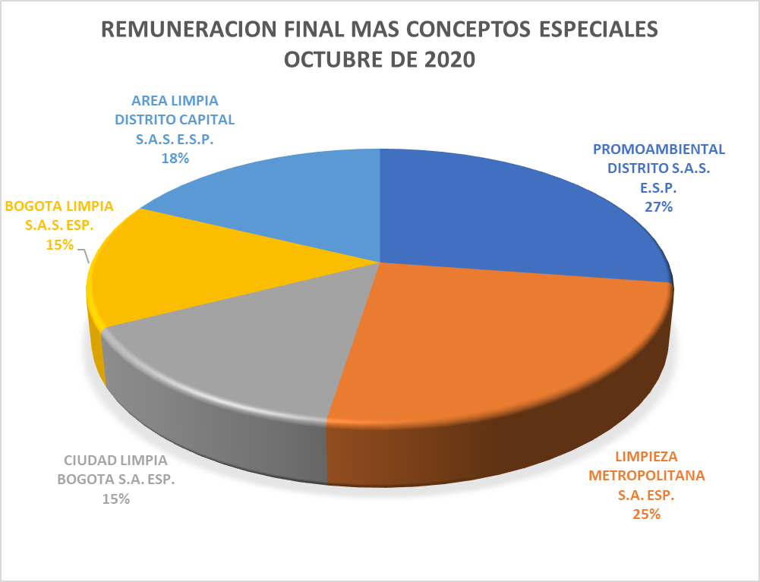
Fuente: Proceraseo S.A.S. – Correos electrónicos del del 17 de octubre y 03 de noviembre de 2020 - Reporte quincenal del mes de octubre de 2020

Es importante precisar, que teniendo en cuenta lo que establece la Resolución UAESP 273 de 2020, expedida dentro del marco de la emergencia sanitaria, y en atención al Decreto No. 123 de 2020 en su Título V, establece las condiciones del beneficio transitorio denominado “ “Alivio sobre el Valor de la Factura para el Servicio Público de aseo -AFaseo”, el cual otorgará el Distrito Capital de manera exclusiva y en razón a la situación de calamidad pública generada por la pandemia del Coronavirus COVID-19, a los suscriptores y/o usuarios residenciales de los estratos 1, 2, 3 y 4 de este servicio, incluyendo aquellos suscriptores residenciales clasificados como multiusuarios estratos 1, 2, 3 y 4. Que el beneficio se aplicará con un descuento del diez por ciento (10%) sobre el valor total de la factura, una vez se hayan aplicado los descuentos por subsidios propios del servicio de aseo”.

La empresa PROCERASEO S.A. liquida quincenalmente la información del recaudo y calcula lo que corresponde al beneficio transitorio Alivio sobre el Valor de la Factura al suscriptor para el servicio público de aseo - Afaseo y la envía a la UAESP y a los concesionarios.

A continuación, se muestra en la siguiente tabla la información que contiene la liquidación que envía PROCERASEO S.A., para octubre de 2020:

Tabla No. 26 Liquidación Afaseo por ASE
Fuente: Proceraseo S.A.S. – Correos electrónicos del del 17 de octubre y 03 de noviembre de 2020 - Reporte quincenal del mes de octubre de 2020

El valor total del Alivio Afaseo para el mes de octubre de 2020, corresponde a -$45.883.949, valor presentado en cifras negativas debido a que corresponde a reliquidaciones realizadas durante el periodo de vigencia del decreto. Es de precisar que el Decreto No. 123 de 2020 generó este alivio hasta el mes de junio y lo que se evidencia para los meses de julio, agosto y septiembre obedece a los ciclos de facturación de los concesionarios, en especial para los que facturan de manera bimestral por lo que se generó una drástica disminución y para el mes de octubre obedece a las reliquidaciones.

Los valores calculados por concepto de Afaseo, serán reconocidos a los concesionarios del servicio público de aseo según procedimiento fijado por las secretarías Distritales de Hacienda y de Hábitat de Bogotá en resolución 157 de 2020.

PAGOS REALIZADOS CON PRESUPUESTO UAESP:

Desde el inicio del esquema actual de prestación del servicio público de aseo, la UAESP ha suscrito con cada uno de los cinco concesionarios las adiciones que dan cumplimiento a las obligaciones de hacer establecidas en los contratos de Prestación.

En el mes de octubre de 2020 se realizaron los informes de supervisión y cumplimiento para el pago de las obligaciones de hacer a los prestadores del servicio público de aseo, de las facturas certificadas por el Consorcio Proyección Capital, los cuales se remitieron a la Subdirección Administrativa y Financiera para su respectivo pago a los concesionarios.

Tabla No. 27 Conceptos presentados a la Subdirección Administrativa y Financiera para pago a Promoambiental Distrito S.A.S. E.S.P.

Concepto | PROMOAMBIENTAL DISTRITO S.A.S E.S.P. | Valor Octubre. 20
Concepto | ASE 1 | Valor Octubre. 20
Concepto | C-283/2018 | Valor Octubre. 20
Lavado Especial de Áreas Públicas | Del 01 al 30 de junio de 2020. | $47.742.794
Lavado Especial de Áreas Públicas | Del 01 al 30 de julio de 2020. | $50.061.655
Lavado Especial de Áreas Públicas | Del 01 al 30 de agosto de 2020. | $51.417.044
Total |  | $149.221.493
Fuente: UAESP – Relación Pagos Adiciones Prestadores del Servicio Público de Aseo

Tabla No. 28 Conceptos presentados a la Subdirección Administrativa y Financiera para pago a Limpieza Metropolitana S.A. E.S.P.

Concepto | LIMPIEZA METROPOLITANA S.A. E.S.P. | Valor Octubre. 20
Concepto | ASE 2 | Valor Octubre. 20
Concepto | C-284/2018 | Valor Octubre. 20
Puntos Críticos | Del 01 al31 de marzo de 2020. | $953.442.418
Puntos Críticos | Del 01 al 30 de julio de 2020. | $1.009.020.151
Lavado Especial de Áreas Públicas | Del 01 al 30 de julio de 2020. | $312.638.377
Instalación de cestas M121 | Informe No. 10 | $65.528.807
Total |  | $2.340.629.753
Fuente: UAESP – Relación Pagos Adiciones Prestadores del Servicio Público de Aseo

Tabla No. 29 Conceptos presentados a la Subdirección Administrativa y Financiera para pago a Área Limpia Distrito Capital S.A.S. E.S.P.

Concepto | AREA LIMPIA DISTRITO CAPITAL S.A.S. E.S.P. | Valor Octubre. 20
Concepto | ASE 2 | Valor Octubre. 20
Concepto | C-284/2018 | Valor Octubre. 20
Puntos Críticos | Del 01al 30 de agosto de 2020. | $279.280.062
Instalación de cestas M121 | Informe No. 17 | $6.279.422
Mayores Frecuencias de Lavado de Áreas Públicas | Del 01 al 25 de julio de 2020. | $27.756.102
Total |  | $313.315.586
Fuente: UAESP – Relación Pagos Adiciones Prestadores del Servicio Público de Aseo

Tabla No. 30 Pagos por Concesionario

Fuente: UAESP – Relación Pagos Adiciones Prestadores del Servicio Público de Aseo

En el mes de octubre de 2020 los informes de supervisión y cumplimiento para el pago de las obligaciones de hacer y puntos críticos representaron un total de $6.162.956.186, el concesionario con mayor valor autorizado fue Limpieza Metropolitana S.A. E.S.P., cuyo valor autorizado representó un 84% del total autorizado.

Para el periodo analizado del mes de octubre de 2020, el concepto por el cual se generó el 80% del total autorizado, corresponde a Puntos críticos y el concepto de menor impacto en la autorización de pagos es el de Mayores Frecuencias de Lavado de Áreas Públicas con el 1%.

- APROBACIÓN DEL SUBDIRECTOR (A)
Fecha de aprobación: 03/12/2020 Nombre _ HERMES HUMBERTO FORERO MORENO Firma ___________________________

Nombre de los profesionales que apoyan la supervisión y control del servicio:
Nombre: WILLIAM DANIEL PATIÑO P. Cargo o No. de Contrato: UAESP-648-2020 Firma: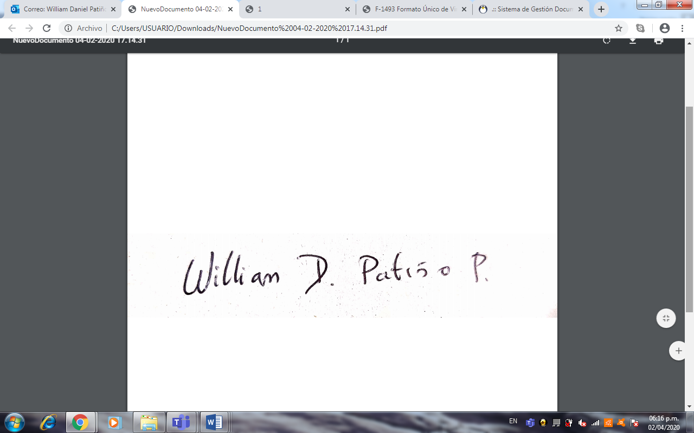
Nombre: SARET PATRICIA PERDOMO ESQUIVEL Cargo o No. de Contrato: PROFESIONAL ESPECIALIZADO Firma: 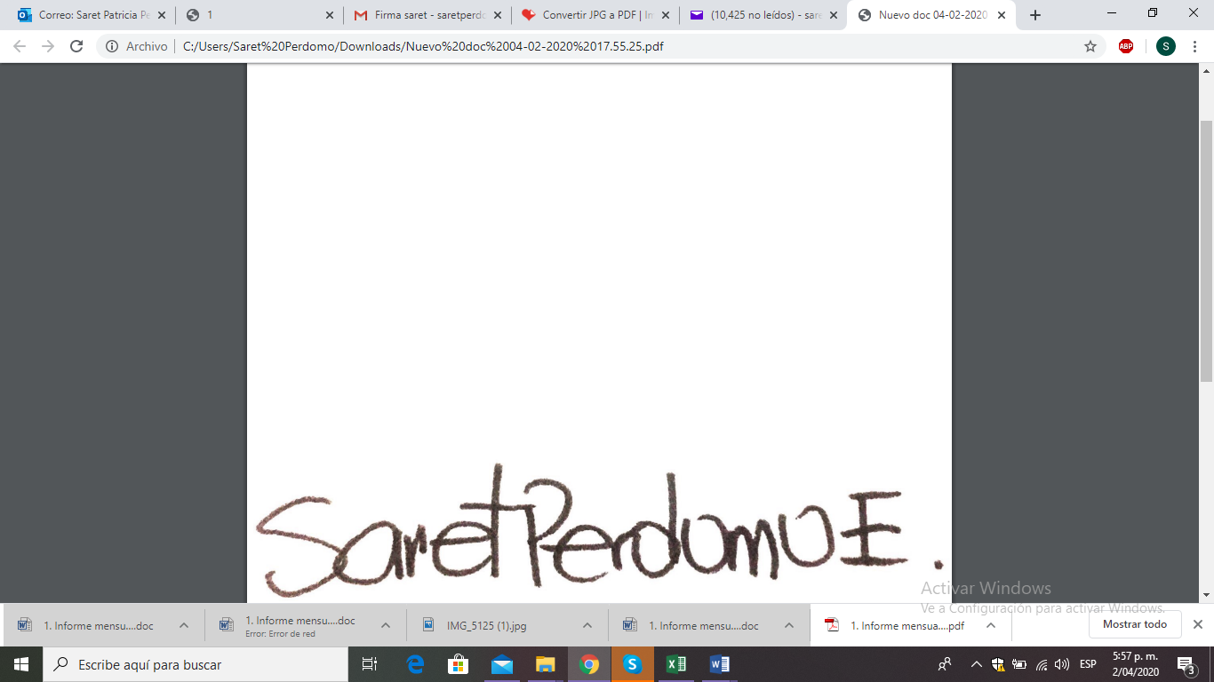
Nombre: SANDRA KATERINE DELGADO C. Cargo o No. de Contrato: UAESP-506-2020 Firma: ____ 

